CEO 경영 리스크 브리핑
CEO 서명용 리스크 브리핑 — (주)미래컴퍼니
대외비 · Confidential
작성일 2026-07-14
본 보고서는 trusted-ceo-agent 진단 파이프라인(불변식 게이트 → 결정론 신호 파생 → 자동 채점)을 통과한 데이터에 기반해 작성되었으며, CEO 경영 판단 보조 자료로서 투자자문·투자권유가 아닙니다.

Executive Snapshot
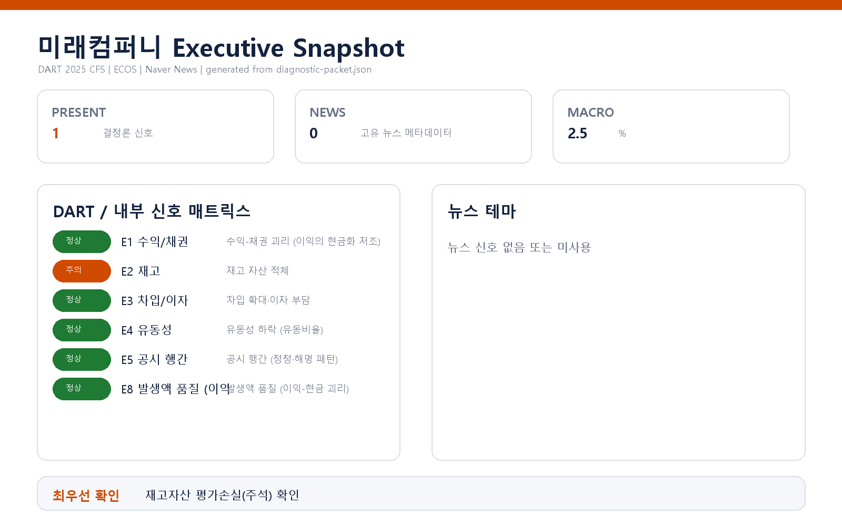

핵심 리스크 한눈에 보기
구분 | 리스크 | 확신도 | 최우선 조치
R1 | 재고 자산 적체 (E2) | 확인됨 | CFO에게 재고 구성(제품·재공품·원재료)별 연령 분석과 평가손실 설정 내역 보고를 지시하십시오.
표의 확신도는 본문 각 리스크 절의 확신도 표기를 그대로 요약한 것입니다. 상세 근거 수치와 판별 테스트는 본문을 참조하십시오.
- 대상: (주)미래컴퍼니 (종목코드 049950, 사업자등록번호 211-81-96221) 김준구 대표이사
- 기준 데이터: 2025 사업연도 연결재무제표(CFS) 공시, 최근 90일 공시 이력, 한국은행 기준금리(2026-07-12 기준 2.5%)
- 진단 결과 요약: 외부 신호 6종 중 1건 발화(E2 재고 자산 적체). 나머지는 임계값 미달로 미발화이거나 계정 미확인으로 평가 불능.

리스크 1 — 재고 자산 적체 (E2)
결론.
매출이 큰 폭으로 감소하는 국면에서 재고자산이 오히려 크게 늘어, 재고가 팔리지 않은 채 쌓이고 있을 가능성이 있습니다.
근거 (수치 + 출처)
- 매출 성장률 -39.2% (2025 연결재무제표, DART 공시)
- 재고자산 증가율 +55% (동일 출처)
- 두 지표의 괴리 94.3%p — 임계값(15%p)을 크게 상회하여 발화
왜 문제인가 (인과 사슬)
매출이 줄어드는데 재고가 늘어난다는 것은, 생산·구매 계획이 수요 위축을 따라가지 못했거나 판매 부진 제품이 창고에 남고 있다는 뜻입니다. 팔리지 않는 재고는 시간이 지날수록 평가손실(원가 이하 처분·진부화)로 전환되어 미래 분기의 이익을 갉아먹고, 그 전까지는 운전자본에 현금이 묶여 투자·상환 여력을 좁힙니다. 즉 지금의 재고는 "자산"으로 계상되어 있지만, 수요가 회복되지 않으면 미래 손실의 대기열이 될 수 있습니다.
확신도. 수치 괴리 자체는 확인됨(공시에서 결정론적으로 파생). 다만 그 원인이 수요 둔화에 따른 적체인지, 수주 대응을 위한 전략적 선(先)생산인지는 가설 단계입니다.
판별 테스트 (다음 분기 전에 확인할 것)
1. 주석의 재고자산 평가손실(충당금) 설정 추이 — 평가손실이 함께 늘고 있다면 적체 쪽 가설이 강화됩니다.
2. 제품/재공품/원재료 구성 변화 — 완성품 비중이 급증했다면 판매 부진, 원재료·재공품 중심이면 수주 대응 생산일 가능성이 있습니다.
3. 재고자산회전율 추이 — 회전일수가 구조적으로 길어지는지 분기 단위로 추적하십시오.
권고 조치.
- CFO에게 재고 구성(제품·재공품·원재료)별 연령 분석과 평가손실 설정 내역 보고를 지시하십시오.
- 영업 측 수주 파이프라인과 재고 증가분의 정합 여부를 대조하십시오 — 확정 수주에 대응하는 재고라면 리스크 등급을 하향할 수 있습니다.
- 정합이 확인되지 않는 재고에 대해서는 생산 계획 조정과 판촉·처분 시나리오를 이번 분기 내 준비하십시오.

미발화·평가 불능 신호 (참고)
- 수익-채권 괴리(E1), 유동성 하락(E4), 공시 행간(E5), 발생액 품질(E8): 모두 임계값 미달로 미발화했습니다. 특히 유동성 지표는 안정적인 수준을 유지하고 있어, 이번 재고 이슈가 당장의 자금 압박으로 번질 징후는 현재 데이터에서 관찰되지 않습니다.
- 차입 확대·이자 부담(E3): 공시에서 차입금 계정을 찾지 못해 평가 불능입니다. 리스크가 없다는 뜻이 아니라 판정 자체가 이루어지지 않은 것이므로, 재무팀에 차입금·리스부채 현황의 별도 확인을 권합니다.

확인 범위와 한계
- 본 브리핑은 DART 공시(2025 연결재무제표)·최근 90일 공시 이력·한국은행 거시지표에서 결정론적으로 파생된 신호에 기반하며, 내부 회계 데이터(거래처·원가·계정원장)는 제공되지 않아 상세 축(거래처 집중, 원가 왜곡, 내부-공시 대사) 진단은 수행되지 않았습니다.
- 뉴스·시장(주가) 축과 비정형 문서 축도 이번 진단 범위에 포함되지 않았습니다.
- 발화한 신호는 "회계 수치상 이례적 패턴이 있다"는 점검 신호이며, 부정이나 오류의 존재를 뜻하지 않습니다. 원인 판별은 위 판별 테스트를 통한 후속 확인이 필요하며, 본 문서의 해석은 반증 가능성을 전제로 한 가설을 포함합니다.
- 차입금 계정 미확인(E3)으로 이자 부담 축은 판단이 유보되어 있어, 전체 재무 리스크의 하한을 보장하지 않습니다.

